Приложение 1 к Положению о порядке установки и эксплуатации рекламных конструкций на территории города Нижневартовска

Вариант 1
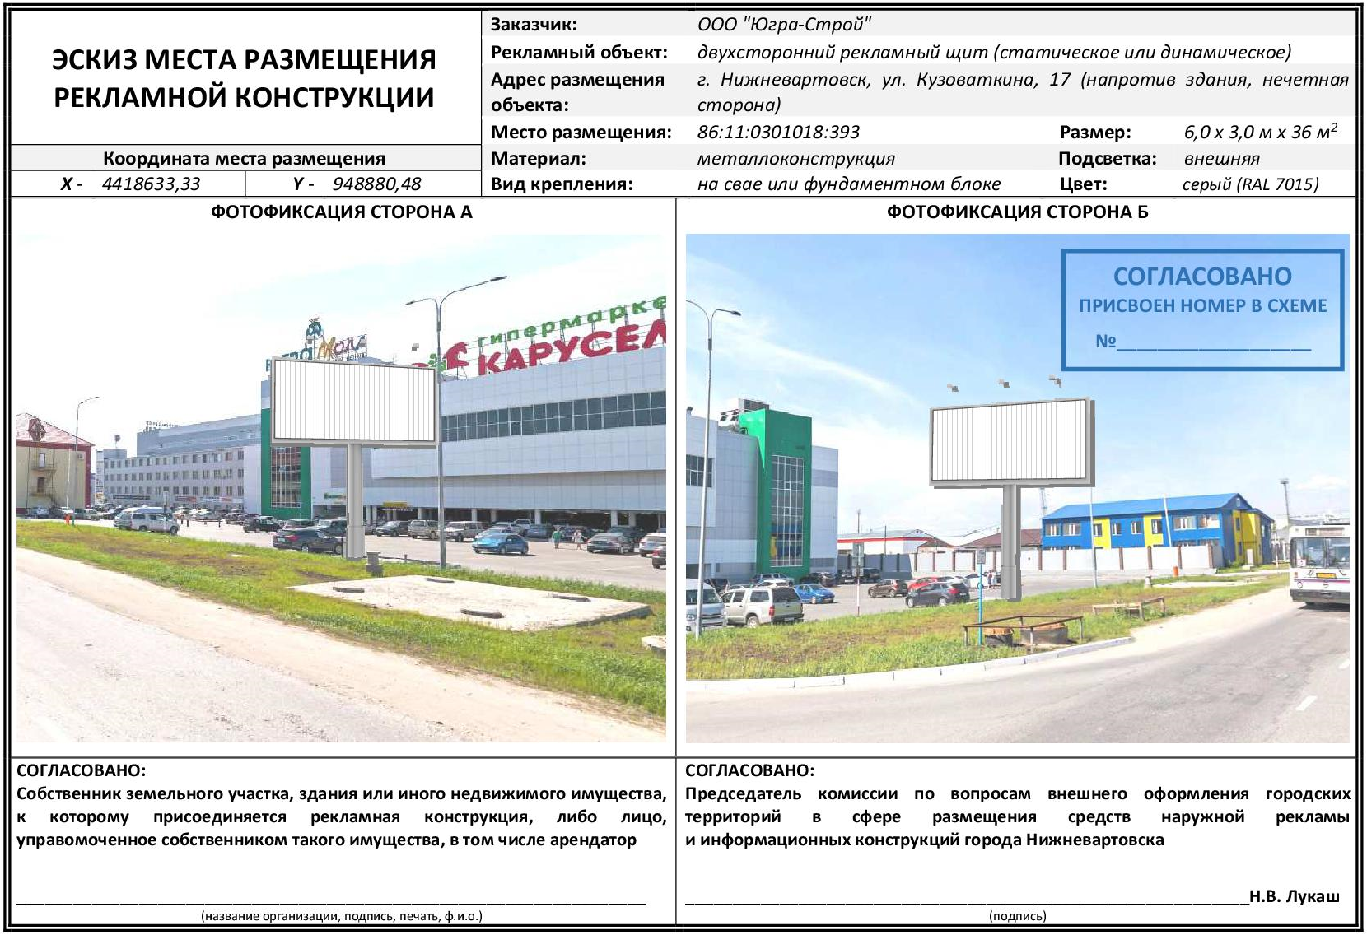

Вариант 2
